Examen 2° Parcial: Administración de Servicios en Red

**Importante**

Dentro de este examen, se utilizaron los routers 7200 junto con las máquinas virtuales que tienen Windows 7 la cual contiene el programa de MIB Browser la cual tiene las características necesarias para cumplir los requisitos que nos pide el examen.

**Desarrollo**

1. Se configuro la topología requerida en el examen con los routers antes mencionados.

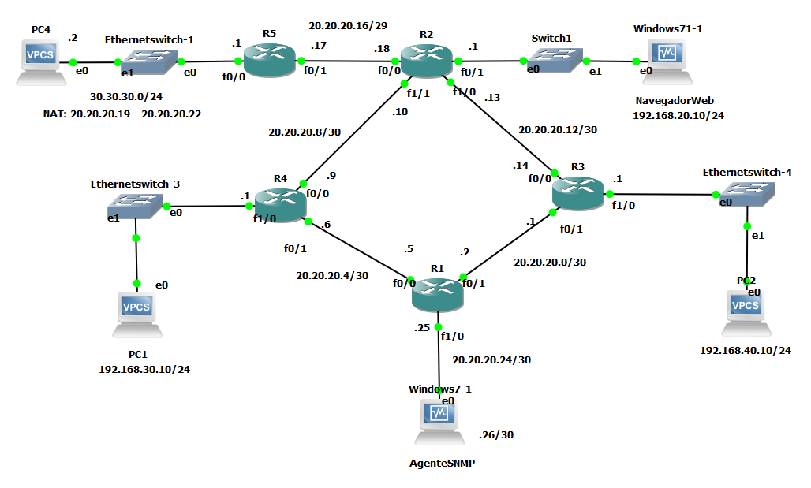

1. Se realizo la conexión con OSPF en las diferentes áreas que se encontraron. En esta parte se encontraron que existían 5 áreas sin contar el área 0.

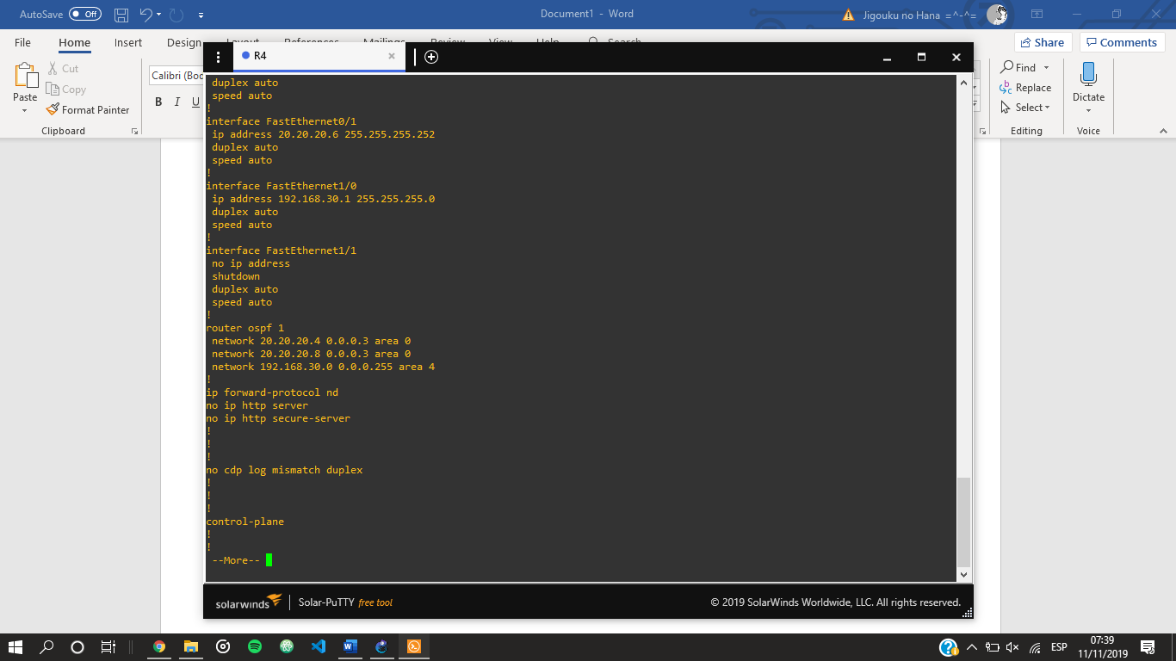

1. Se configuro DHCP en los routers donde se requerían.

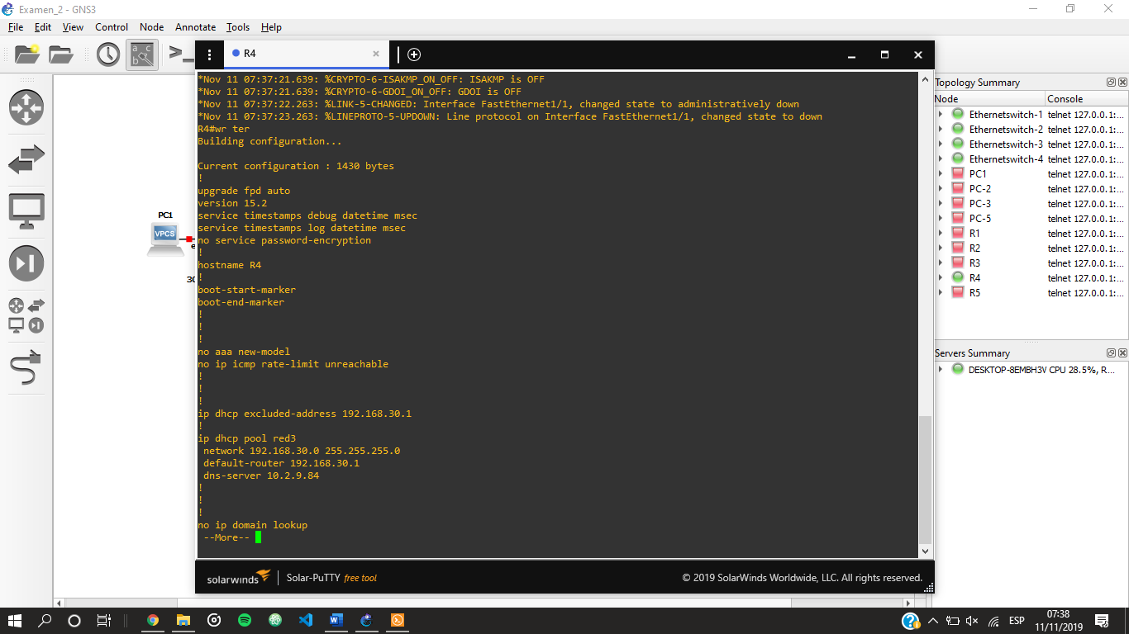

1. En el router 5 se configuro NAT como se pedían en los requerimientos y en los puntos a evaluar.

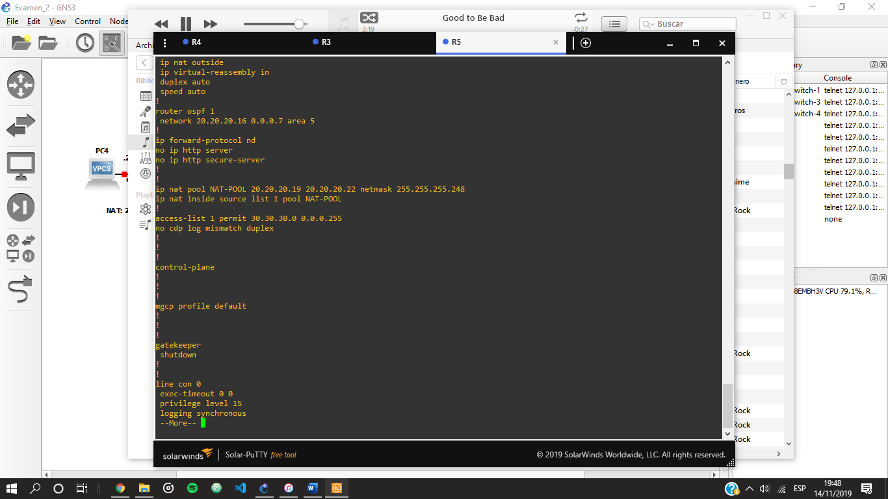

1. Se configuraron los routers del 1 al 4 con SNMP versión 3 con la información proporcionada en el PDF dado por el profesor.  
   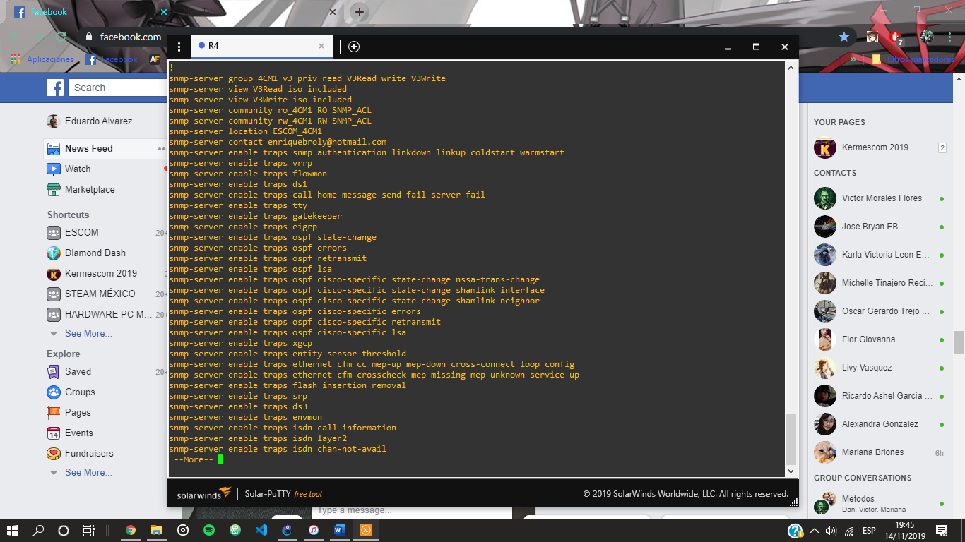
2. Dentro de cada máquina virtual se les asigno el ip correspondiente a la topología.

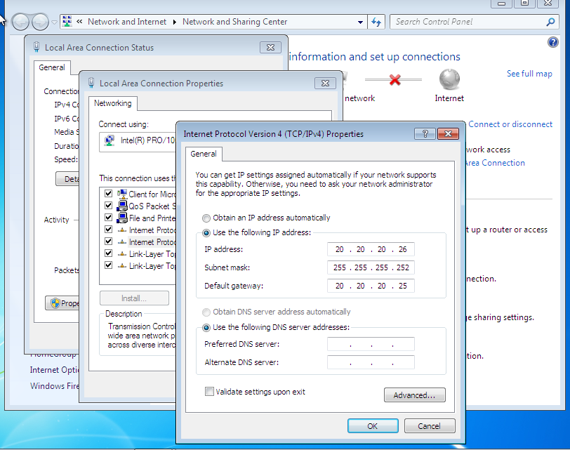  
IP Agente SNMP

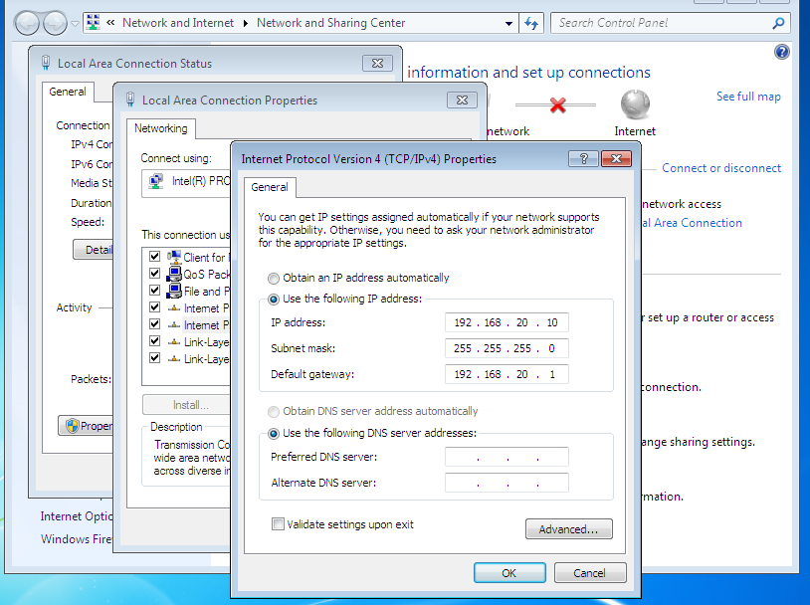  
IP Navegador Web

1. Ambos después de la asignación de sus respectivas IP se prueban con un ping si su conexión en correcta.

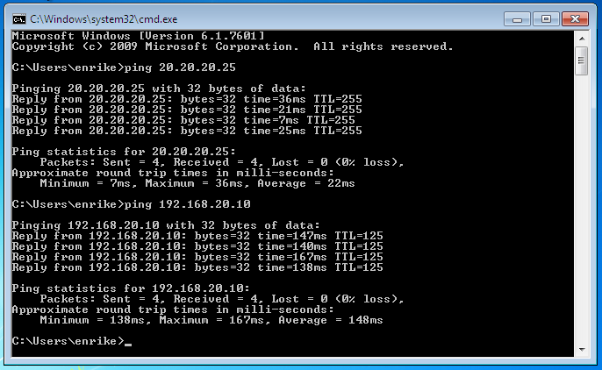

Ping Agente SNMP

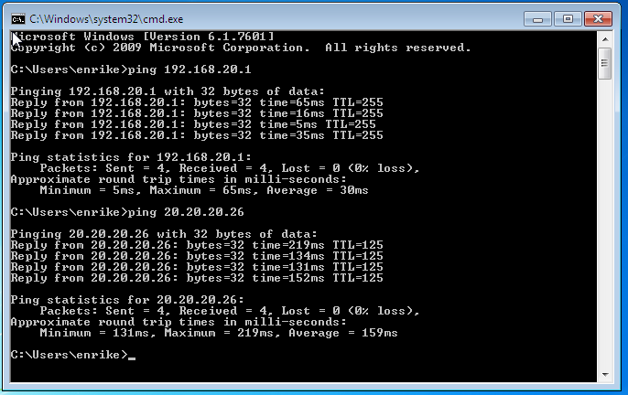  
Ping Navegador Web

1. Dentro de cada máquina virtual se tiene instalado MIB Browser para servir como intermediario en la gestión de SNMP. Al iniciar la práctica se pensó en el uso de Power SNMP Manager con lo cual se entregó el primer avance.

Ya después de eso, se decidió el uso de MIB Browser por tener más facilidad de uso y además por cumplir con los requerimientos que nos pedía el examen.

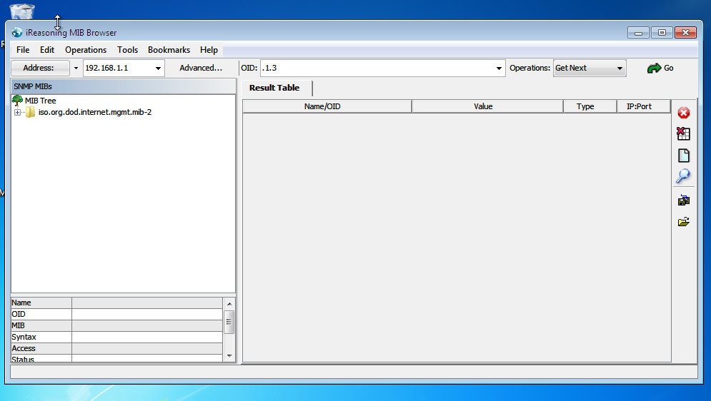

1. Al completar la instalación de MIB Browser tanto al navegador Web y al Agente SNMP se le configuraron SNMP versión 2 y 3  
     
   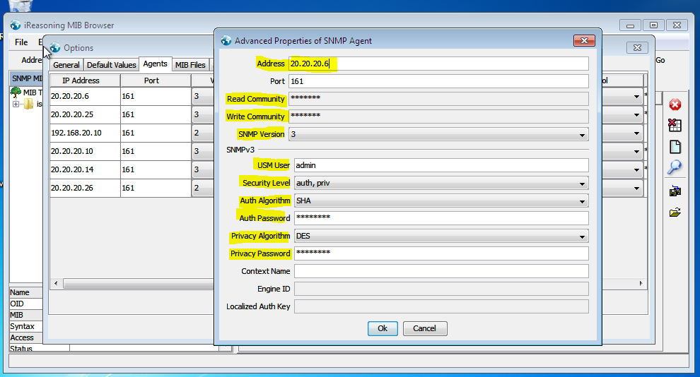  
   Agente SNMP versión 3

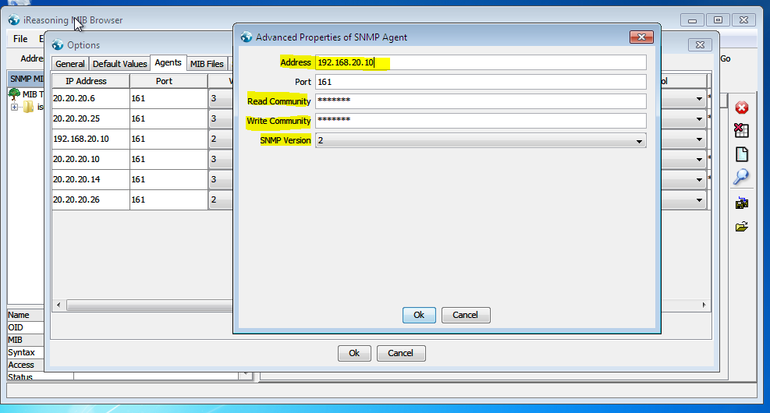  
Agente SNMP versión 2

1. Después de realizar los pasos anteriores podemos añadir nuestros agentes dentro de la topología. Esto lo hacemos dentro de la interfaz de MIB Browser.

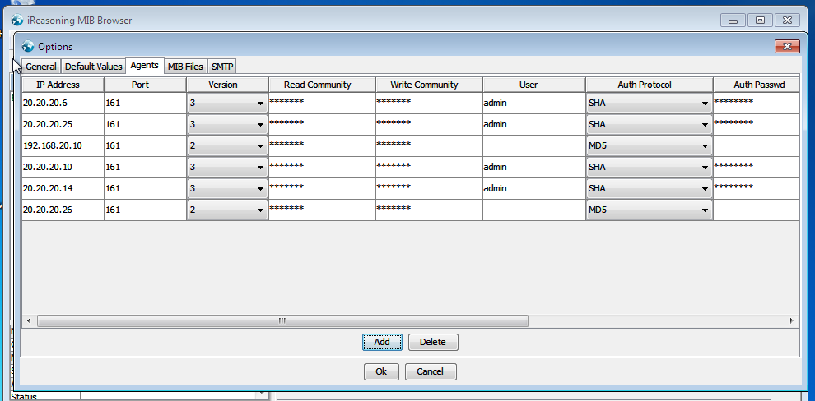

Se puede observar que se muestran todos los routers en la dirección de cada uno y la versión con los que se le configuro.

1. Estando dentro de MIB Browser vamos a configurar que tipos de traps vamos a recibir accediendo a la siguiente pantalla.  
   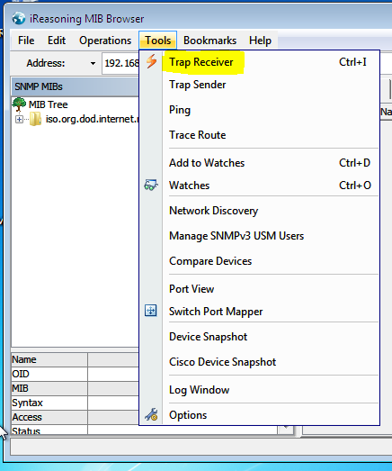

Dentro de ella accedemos a la opción marcada, donde nos desplegara la siguiente pestaña.  
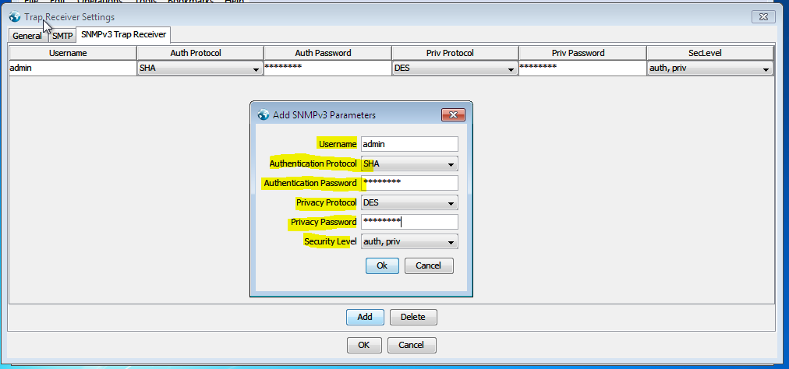

En ella vamos a acceder los parámetros para recibir las traps de v3. Y podemos realizar una configuración más exhaustiva.  
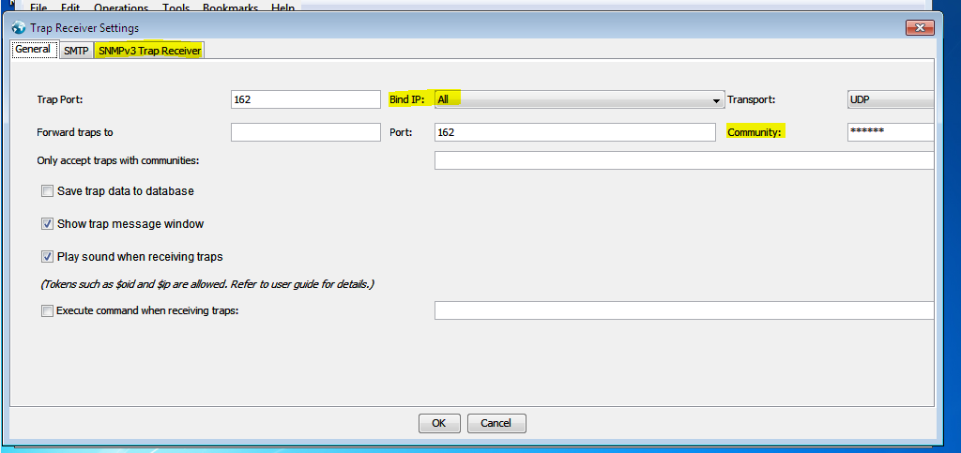  
Donde se definirán que IP podemos recibir y de que comunidad.

1. Después se realizó la configuración de Traps Sender.

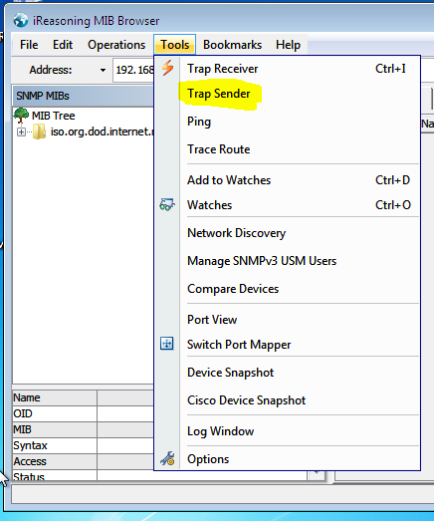  
En la pantalla se verán las traps que estamos recibido de las modificaciones que se realizan en los dispositivos de la topología.  
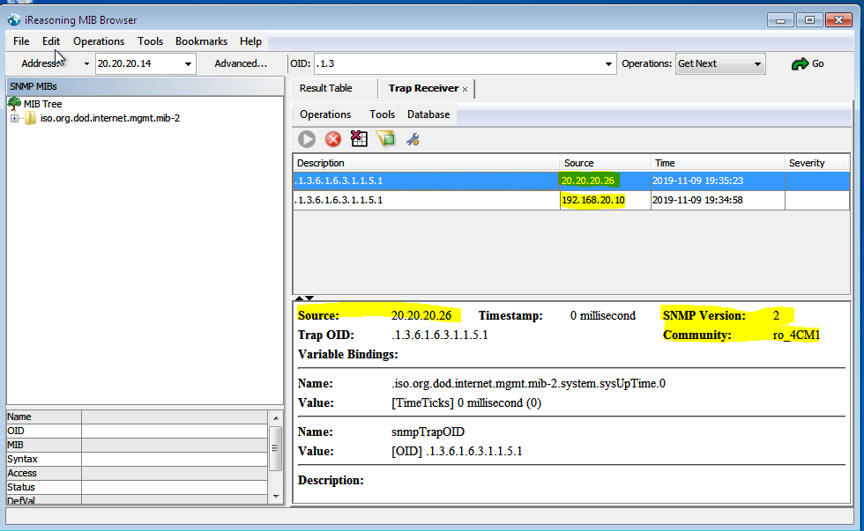  
Podemos visualizar en la pantalla de que dispositivo se envió la trap, con que versión se implementó y la comunidad donde se encuentra.  
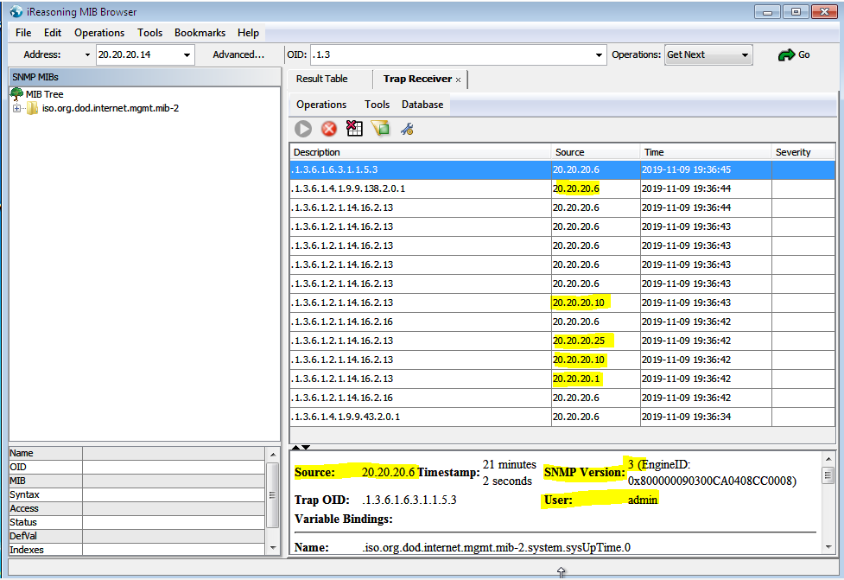  
También si recorremos dentro de la barra de información podemos encontrar en que interfaz Ethernet se realizó el cambio o el lugar donde se realizó, también se puede ver que acción se realizó.   
Por ejemplo, en la siguiente imagen se puede ver que el cambio se realizó en la Fast Ethernet 1/0 y la acción realizada fue que se apagó esa conexión.  


1. Para establecer la máquina virtual como Agente SNMP, debemos activar el servicio SNMP de Windows 7:  
   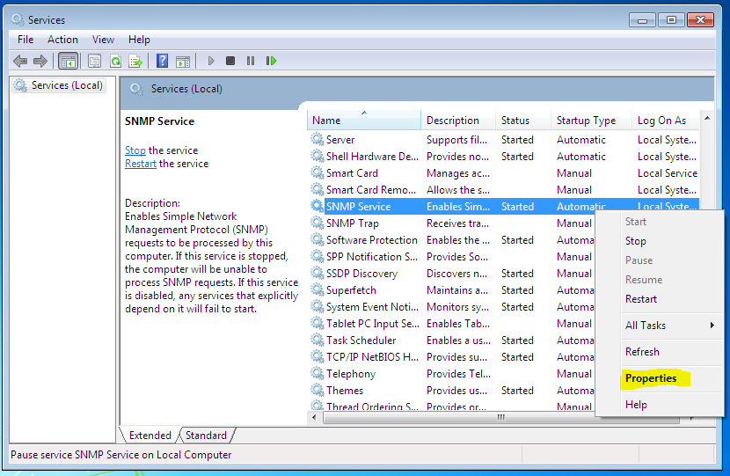  
   Abrimos la opción de Properties, vamos a encontrar los datos con los que cuenta el agente.  
   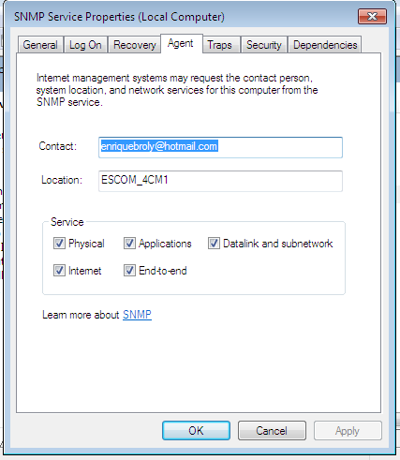

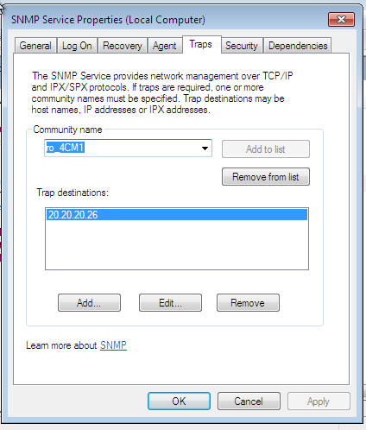

Hasta se pueden añadir traps desde este punto.

1. Pasando a la parte donde podemos realizar get’s y set’s, estos se pueden realizar desde la interfaz.
2. Pedimos un get desde la dirección 20.20.20.14 en donde nos tiene que aparecer el Contact de esta dirección.

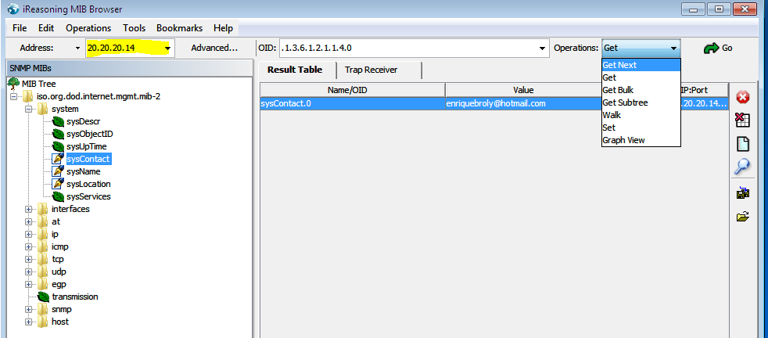

1. SI realizamos la misma petición de get pero ahora sobre sysDescr obtendremos toda la información que se ingresó en los routers o en la dirección donde se esté realizando la consulta.

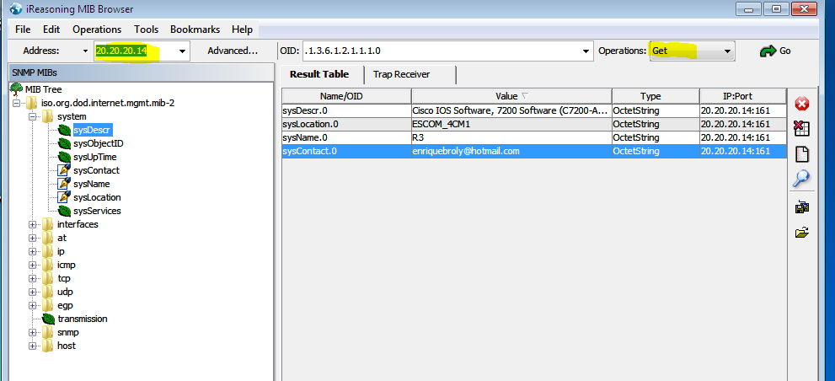

1. Ahora si cambiamos de método e implementamos un set en sysContact nos muestra la siguiente pantalla.  
   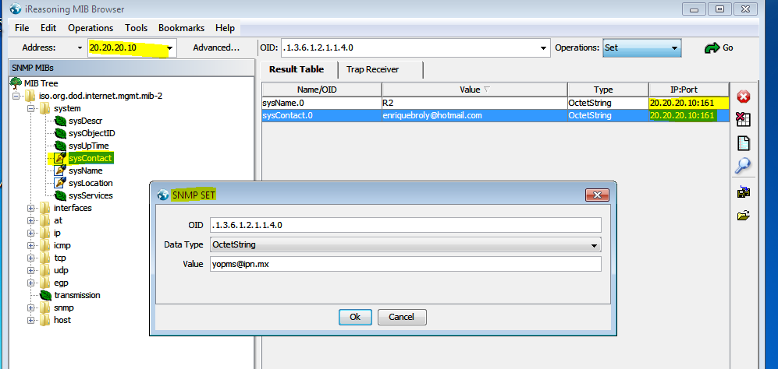  
   En ella se puede modificar el valor para sysContact y en la sección de value se ingresa el nuevo valor a proporcionar.   
   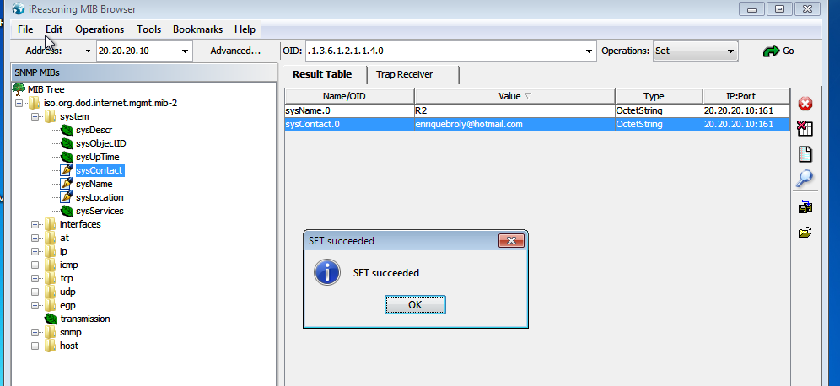

Al confirmar nos muestra la pantalla anterior, para confirmar el cambio seleccionamos un get de igual manera de sysContact.  
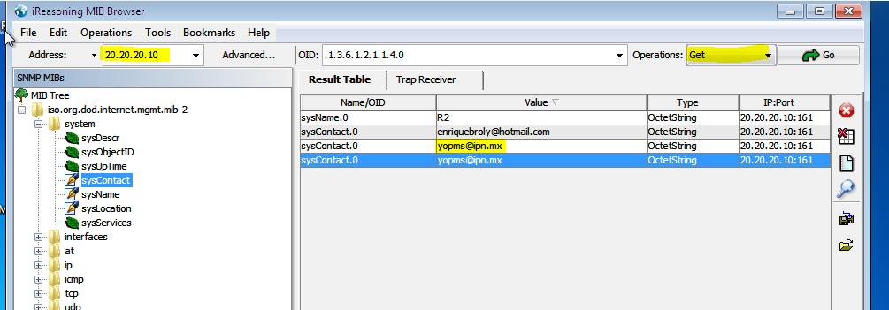

En la pantalla podemos visualizar un get realizado antes del set, el cual muestra el anterior contact y la marca amarilla se muestra el nuevo valor para sysContact

1. De igual forma si realizamos un set en sysLocation saldrá una pantalla para escribir el nuevo valor para este campo.  
   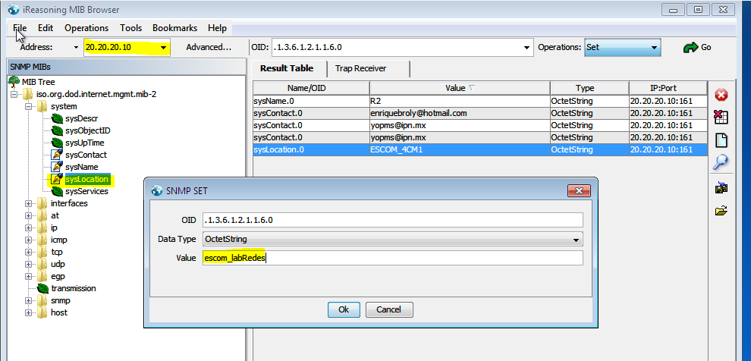
2. Comprobando con el mismo procedimiento de sysContact con un get lo podemos visualizar.  
   